T.C. İÇİŞLERİ BAKANLIĞI
BİLGİ İŞLEM DAİRESİ BAŞKANLIĞI

SALGIN DENETİM EKİBİ
KULLANIM KILAVUZU

Ağustos 2020
İÇİNDEKİLER
1. KULLANICI GİRİŞ EKRANI 1
2. İHBAR İŞLEMLERİ 2
2.1. İhbar İşlemleri 2
2.1.1. Yönlendirilmiş İhbarlar 2
2.1.1.1. Denetleme Bilgisi Girme 2
2.1.2. Sonuçlandırılmış İhbarlar 3
3. DENETİM İŞLEMLERİ 4
3.1. Yeni Denetim 4
3.2. Denetim Sonuçları 4
4. İZOLASYON İŞLEMLERİ 5
4.1. İzolasyon İhbarları 5
4.1.1. Yönlendirilmiş İhbarlar 5
4.1.1.1. Denetleme Bilgisi Girme 5
4.1.2. Sonuçlandırılmış İhbarlar 6
4.1.2.1 Yeniden Denetleme Bilgisi Girme 6
5. İZOLASYON DENETİM İŞLEMLERİ 7
5.1. Yeni İzolasyon Denetimi 7
5.2. İzolasyon Denetimleri 8

6. SİSTEMDEN ÇIKIŞ 8

1. KULLANICI GİRİŞ EKRANI
Bilgisayarda ki herhangi bir tarayıcı(Chrome, Explorer, Firefox, Yandex vb) açılarak adres çubuğuna, https://isdem.ng112.gov.tr/NG112-Isdem/acil-destek/giris.xhtml klavyeden “ENTER” tuşuna basılır.
Açılan ekranındaki “Kullanıcı Adı” alanına T.C. Kimlik Numarası, “Şifre” alanına da Parola yazılarak “Bağlan” butonuna tıklanır.

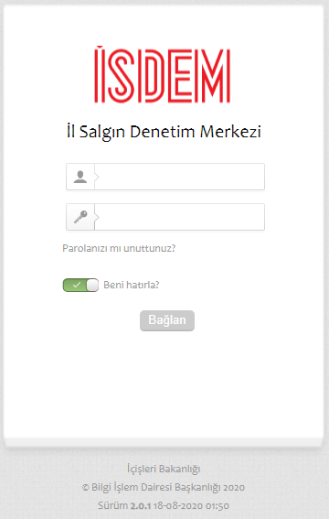

2. İHBAR İŞLEMLERİ

2.1. İhbar İşlemleri
Yönlendirilmiş ihbarlar ve sonuçlandırılmış ihbarların görülebildiği ekrandır.

2.1.1. Yönlendirilmiş İhbarlar
Bağlı olduğumuz salgın denetim ekibine yönlendirilmiş olan ihbarların yer aldığı ekrandır. Yönlendirilmiş bir ihbar ile ilgili “İşlem” butonu altından “Denetle” ve “Medyayı Görüntüle” işlemleri yapılabilmektedir.
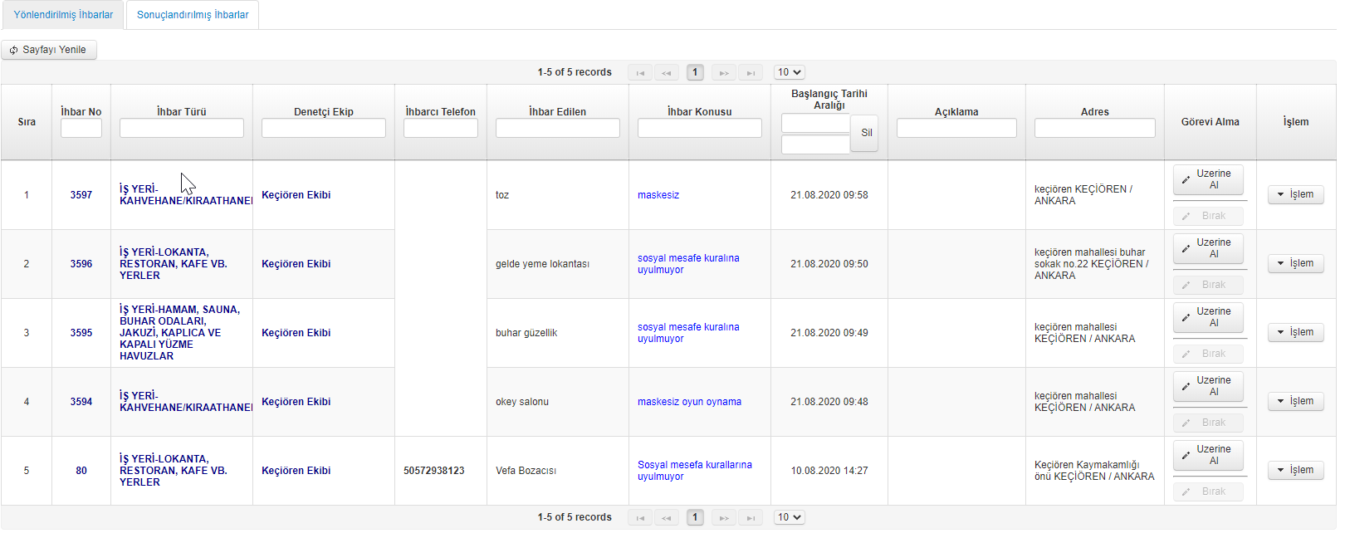

2.1.1.1. Denetleme Bilgisi Girme
“İşlem” butonu altında yer alan “Denetle” butonu ile ihbar ile ilgili denetleme bilgisi girilebilmektedir. Denetleme bilgisi girildikten sonra “Kaydet” butonuna basılmasının ardından ihbar “Sonuçlandırılmış İhbarlar” sekmesine düşmektedir.
Bu sayfadan, ihbar edilen kişi/kuruluş ile ilgili şayet varsa daha önceden girilmiş olan herhangi bir denetim sonuçları da görülebilmektedir. Bunun için “Güvenli Alan Kodu” girildikten sonra “Önceki Denetimler” butonuna tıklanmalıdır.
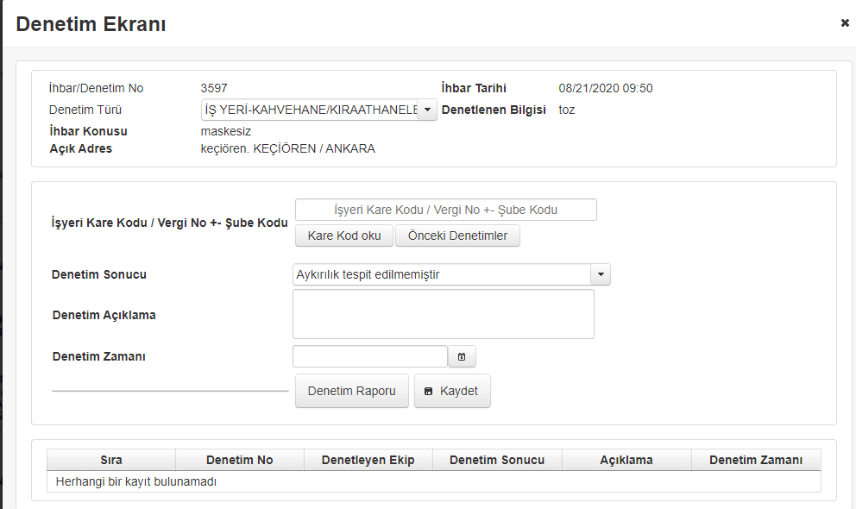

2.1.2. Sonuçlandırılmış İhbarlar
Denetim bilgisinin girildiği, yani denetimi sonuçlandırılmış olan ihbarların görülebildiği ekrandır. Sonuçlandırılmış bir ihbar ile ilgili “Medyayı Görüntüle” işlemleri yapılabilmektedir.
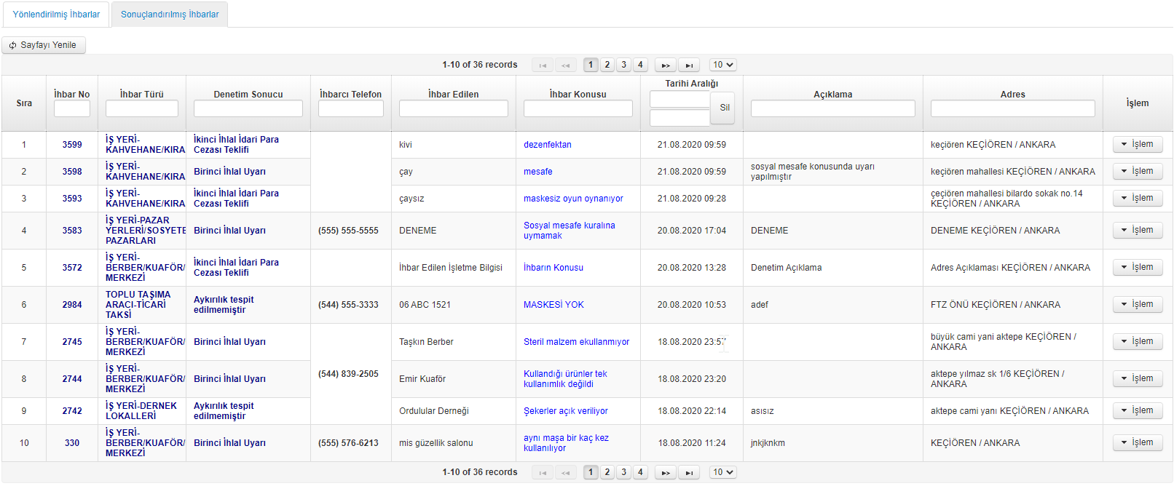

3. DENETİM İŞLEMLERİ

3.1. Yeni Denetim
İhbar dışında yeni bir denetim girişinin yapılabileceği ekrandır. Bu ekrandan herhangi bir denetim türü seçerek gerekli bilgileri doldurduktan sonra “Kaydet” butonuna basarak yeni bir denetim girişi yapılabilmektedir. Kaydetme işlemi sonrası, yapılan denetim bilgileri “Denetim Sonuçları” ekranına düşmektedir.
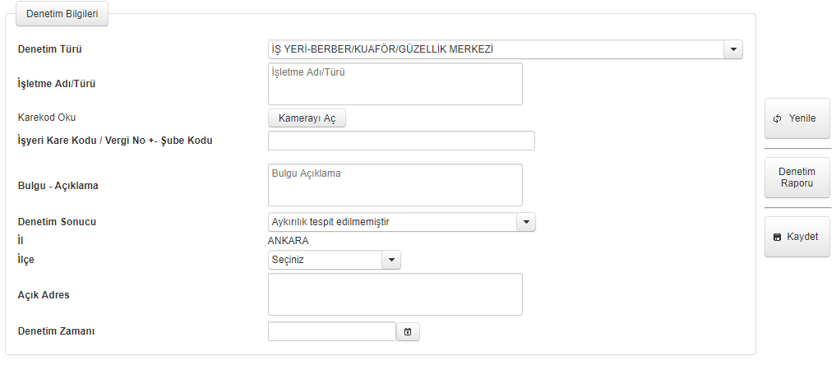

3.2. Denetim Sonuçları
İhbar dışındaki denetimlerin listelendiği ekrandır. “Yeni Denetim” ekranından girişi yapılan kayıtlar bu ekranda görülebilir.
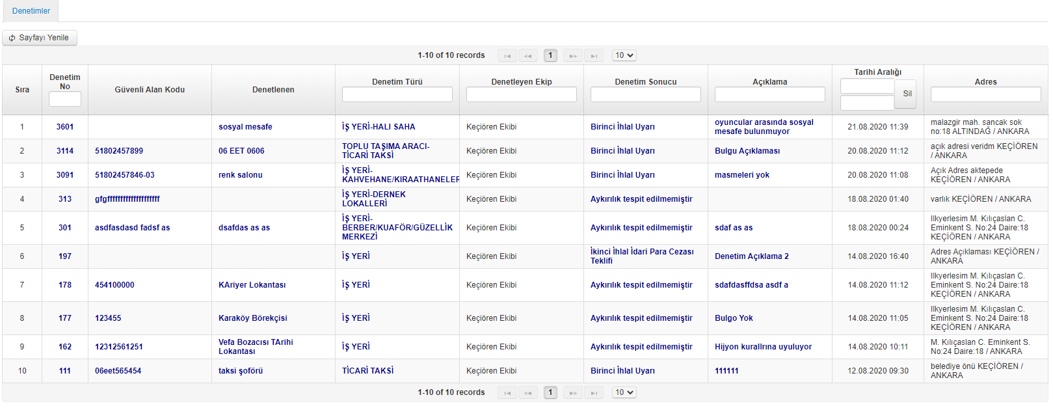

4. İZOLASYON İŞLEMLERİ

4.1. İzolasyon İhbarları
Yeni izolasyon ihbarları, yönlendirilmiş izolasyon ihbarları ve sonuçlandırılmış izolasyon ihbarlarının görülebildiği ekrandır.

4.1.1. Yönlendirilmiş İhbarlar
Herhangi bir ekibe yönlendirilmiş olan izolasyon ihbarlarının görüntülenebildiği ekrandır. Yönlendirilmiş bir ihbar ile ilgili “İşlem” butonu altından “Denetle” ve “Medyayı Görüntüle” işlemleri yapılabilmektedir.

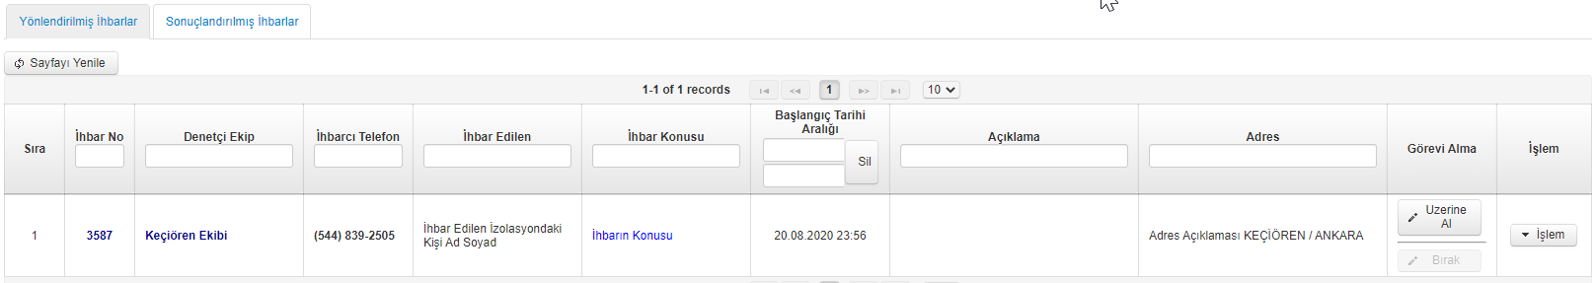

4.1.1.1. Denetleme Bilgisi Girme
“İşlem” butonu altında yer alan “Denetle” butonu ile ihbar ile ilgili denetleme bilgisi girilebilmektedir. Denetleme bilgisi girildikten sonra “Kaydet” butonuna basılmasının ardından ihbar “Sonuçlandırılmış İhbarlar” sekmesine düşmektedir.
Bu sayfadan, ihbar edilen kişi/kuruluş ile ilgili şayet varsa daha önceden girilmiş olan herhangi bir denetim sonuçları da görülebilmektedir. Bunun için “T.C. Kimlik Numarası” girildikten sonra “Önceki Denetimler” butonuna tıklanmalıdır.
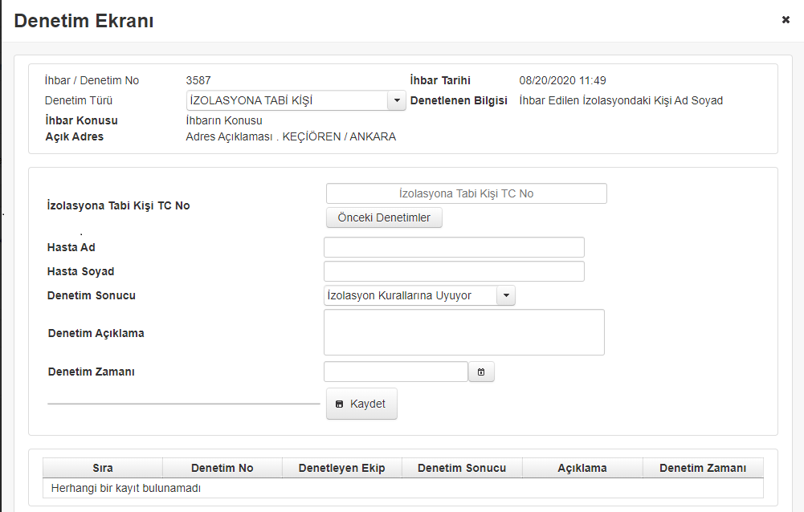

4.1.2. Sonuçlandırılmış İhbarlar
Denetim bilgisinin girildiği yani denetimi sonuçlandırılmış olan ihbarların görülebildiği ekrandır. Sonuçlandırılmış bir ihbar ile ilgili “Yeniden Denetle” ve “Medyayı Görüntüle” işlemleri yapılabilmektedir.
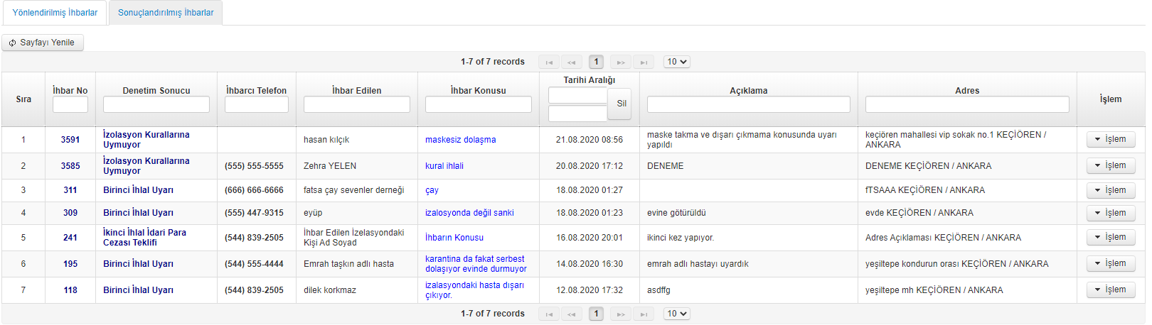

4.1.2.1. Yeniden Denetleme Bilgisi Girme
“İşlem” butonu altında yer alan “Yeniden Denetle” butonu ile ihbar ile ilgili yeni bir denetleme bilgisi girilebilmektedir. Denetleme bilgisi girildikten sonra “Kaydet” butonuna basılmasının ardından ihbar “Sonuçlandırılmış İhbarlar” sekmesinde kalmaktadır. 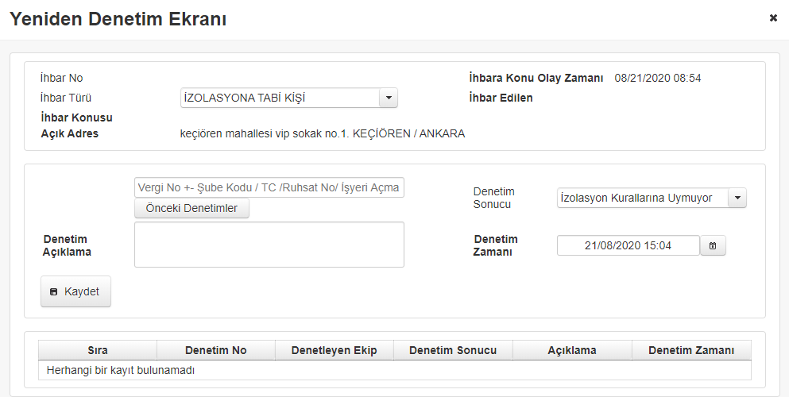

5. İZOLASYON DENETİM İŞLEMLERİ

5.1. Yeni İzolasyon Denetimi
İhbar dışında yeni bir izolasyon denetim girişinin yapılabileceği ekrandır. Bu ekrandan denetim türü seçerek gerekli bilgileri doldurduktan sonra “Kaydet” butonuna basarak yeni bir izolasyon denetim girişi yapılabilmektedir. Kaydetme işlemi sonrası, yapılan denetim bilgileri “İzolasyon Denetimleri” ekranına düşmektedir.
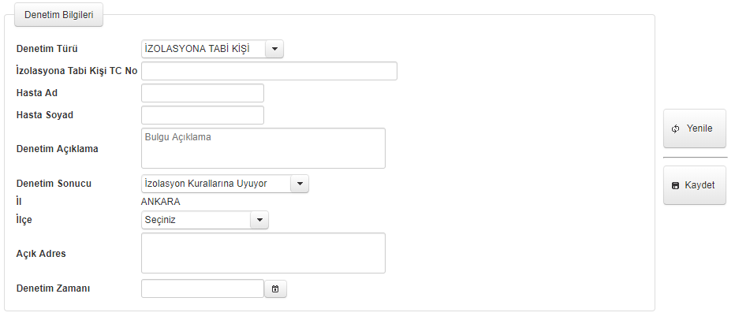

5.2. İzolasyon Denetimleri
İhbar dışındaki izolasyon denetimlerinin listelendiği ekrandır. “Yeni İzolasyon Denetimi” ekranından girişi yapılan kayıtlar bu ekranda görülebilir.
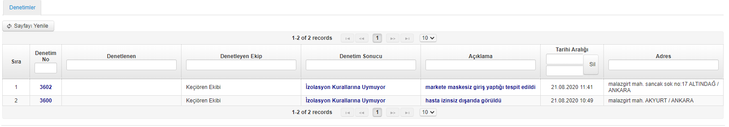

6. SİSTEMDEN ÇIKIŞ
Kullanıcı, ekranın sağ üstünde bulunan isminin üzerine tıklayarak “Güvenli Çıkış” butonu ile sistemden çıkış yapabilir.
